**Мелкая моторика**

В последнее время рождается много детей с задержкой психомоторного

развития. У них надолго сохраняется повышенный тонус или наоборот – пониженный тонус плюс напряжение всего тела. И если вам не хочется, чтобы ребёнок отставал в учёбе, страдал на разных этапах своего развития, скорее принимайтесь за исправление этих проблем, а значит, - за профилактику проблем будущих. Задержка психомоторного развития – вопрос глобальный, он касается практически всех малышей, поэтому у

этой статьи не должно быть равнодушных читателей. Особенно если рядом с ними посапывает маленький человечек.

Для начала – простая схема. Наш мозг ( его высшие корковые функции), руки (кончики пальцев), артикуляционный аппарат теснейшим образом связаны. Как, например, вагоны в поездном составе. Или, дед, баба, внучка, тянущие репку. Поэтому надо обратить внимание на три основные направления.

Первое – активизируйте те точки на руках, кистях малышей, которые непосредственно влияют на развитие высших корковых функций и, соответственно влияют и дают толчок их дальнейшему развитию. Эти точки обычно находятся на кончиках пальцев.

Второе – развивайте гибкость всей кисти. Самое серьёзное значение нужно уделять большому пальцу, амплитуде его движений. У ребёнка со скованной мелкой моторикой, и особенно мелкой моторики руки, стопроцентно страдает моторика артикуляционного аппарата. По тому, как ребёнок двигает рукой, ловко или не очень, можно судить о том, как разовьётся его артикуляционный аппарат…

И третье – учите малыша дифференцируему напряжению. То есть каждая рука его должна делать свою работу независимо от другой.

Развитию мелкой моторики малышей помогает массаж. Не ленитесь, загляните в специальные книжки – там многие массажные приёмы описаны. Основные же упражнения следующие: Массируйте ручку ребёнка от мизинца к большому пальцу, и затем, мысленно проведя линию там, где кончается ноготь, на это место, как иголочками, ногтями по нескольку раз довольно сильно нажмите. Помните – именно крайние фаланги пальцев влияют на развитие высших корковых функций. Постукивайте по детским подушечкам своим пальцем. Берите каждый пальчик ребёнка (начиная с мизинца ) и стучите им о стол, изображая

«тук-тук-тук». Прекрасно, если ребёнок двигает ладошкой по какой-то шершавой поверхности ( жесткой, но не наждачной бумаге, ситечку, камню). В этот момент предложите малышу закрыть глаза: его тактильные ощущения обострятся. Важно, чтобы у поверхностей, которых ребёнок касается были выступы, тогда получается микромассаж, иглоукалывание. Трёхлетнему малышу можно уже из мелкой или крупной наждачки делать буквы. Каждую букву он тогда ощутит, прочувствует и, в конце концов, убьёт одним выстрелом двух зайцев: буквы узнает и мелкую моторику разовьёт. Также родителям следует учесть: примерно до двух лет у ребёнка нет (и не должно быть) доминирующей руки. У него обе руки главные. А вот около двух лет начинается дифференциация напряжения, и к четырём годам этот процесс оканчивается: малыш уже должен владеть всеми частями тела.

Однажды логопед может сказать вам, что ваш ребёнок не различает на слух речевые звуки, так называемые фонемы. Ребёнок не может отличать «а» от «у», «о» от «а»: сОн, сЫн, сУк. Нужно развивать слух на вслушивание речи. Он хорошо воспитывается на стихах: ребёнок домысливает их сам. Например: «Высоко лежит лежебоКА, кровать лежебоки высоКА». «КА» для ребёнка должна стать радостным открытием: слова вроде разные, а окончания одинаковы. И наоборот – слова вроде одинаковые, а оканчиваются по-разному. Различать и накапливать свои открытия он должен к двум годам.

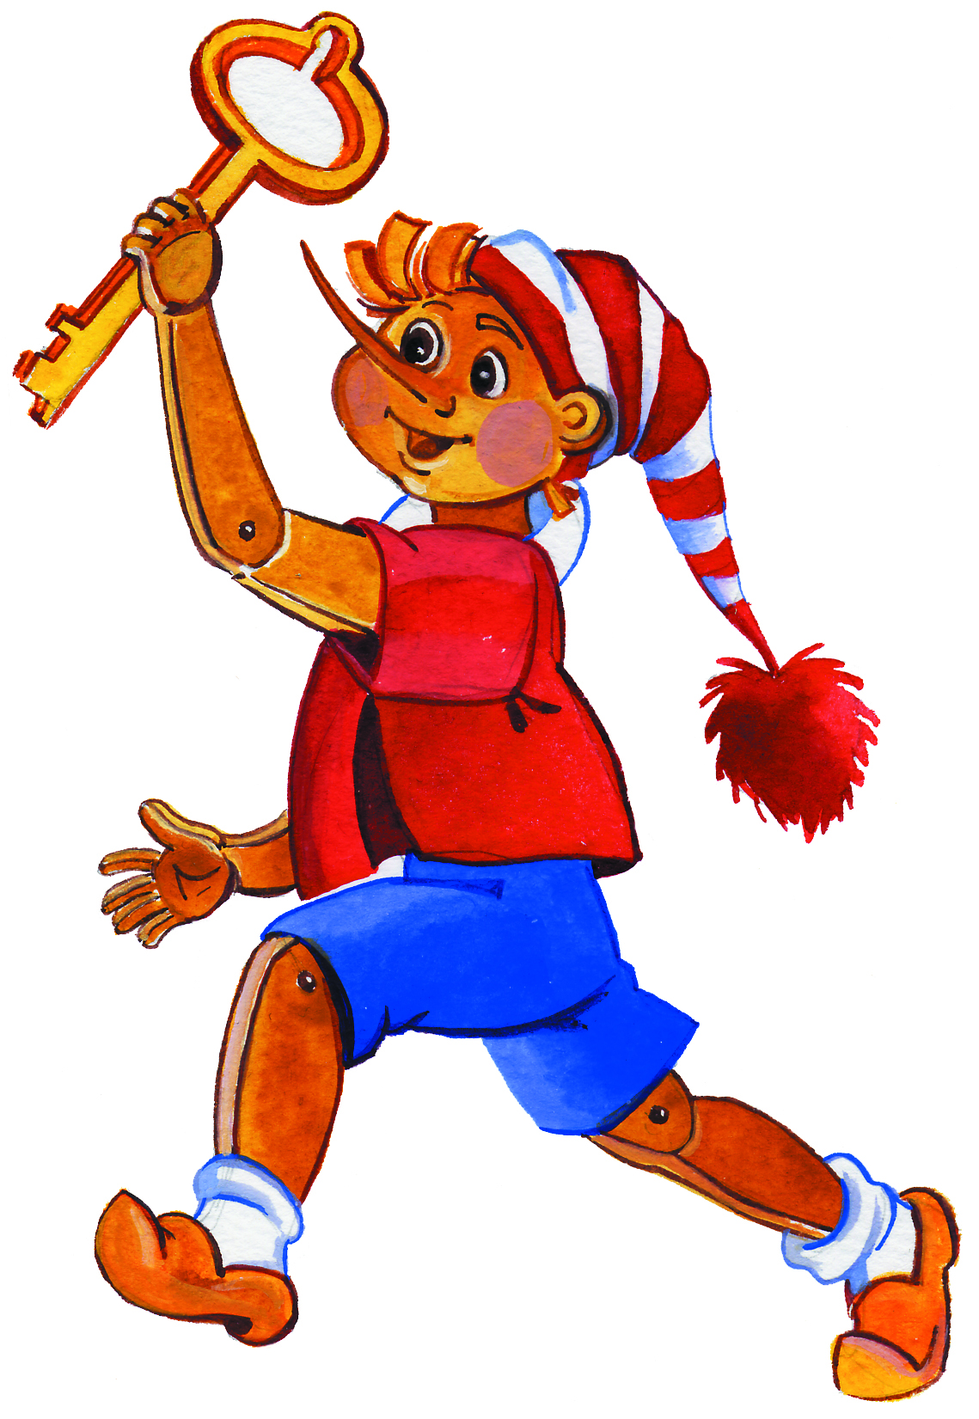А потом начинается период Чуковского – от двух до пяти, когда ребёнок оперирует своим багажом во всех направлениях, придумывает слова, вывёртывает их. Это – норма. Но опять же, к сожалению, в наше время подобная норма у детей практически отсутствует. И если вы не занимались своим ребёнком от года до трёх лет, то в школе он может делать нелогичные ошибки, столкнётся с морем проблем, а природа-то их – в развитии слуха на вслушивание речи!

Запомните: заниматься с двух-, трёхлетними детьми надо родителям, отвечать за их развитие самим и пальчики их разминать – тоже самим.

Если какая-либо функция малыша не развилась вовремя, сама она потом не разовьётся никогда. Ею надо будет заниматься специально.

Старайтесь ежедневно развивать общую моторику, мелкую и артикуляционную моторику. Используйте различный речевой материал,

потешки, детские стишки, игры. Можно брать речевой материал из фольклора: «Идёт коза рогатая, идёт коза бодатая…», «Ладушки, ладушки…», «Оса летит…» и т.д. Пусть ребёнок закрытыми глазами , на ощупь узнаёт свои игрушки, мелкие знакомые предметы, называет их.

Сейчас много литературы, пособий и рекомендаций можно найти на данную тему. Не упускайте то время, когда вы сами можете помочь своему ребёнку, можете развить те анализаторы и моторику, которые нужны для дальнейшего полноценного развития всех компонентов речи.